# ARCHIVOS SITEMATIZADOS DE DATOS.

Módulo Transferencias.

Módulo encargado de controlar los procesos programados para transferir unidades entre almacenes o clientes.

Al ejecutarlo, se originará un despacho por la cantidad de unidades y/o empaques ingresados, identificado con la etiqueta original e igualmente generará una nueva etiqueta con la cantidad de unidades y/o empaques solicitados direccionada al almacén registrado. En el caso de las transferencias a clientes la nueva etiqueta estará identificada por el cliente registrado, no pudiendo actualizar el almacén en este proceso.

Los procesos asociados son:

1. Transferencias de unidades: su finalidad es la de transferir parte de las unidades y empaques de una etiqueta , de un almacén a otro.

Este proceso no debe ser utilizado para transferir la totalidad de las unidades y empaques de una etiqueta, ya que para esto debe utilizar el módulo de modificar.

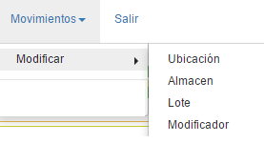

2) Transferencias entre clientes: su finalidad es la de transferir total o parcialmente las unidades de una etiqueta, de un cliente a otro.

Una vez ejecutado el proceso, no podrá ser reversado por lo que deberá efectuar un despacho y una recepción para restablecer los inventarios.

TRANSFERENCIAS DE UNIDADES.

1. Ingrese al módulo modificaciones/transferencias unidades.

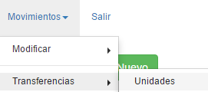

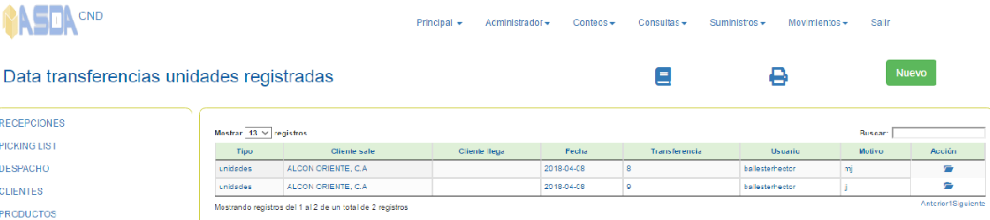

1. Pulse .
2. Complete los datos requeridos. 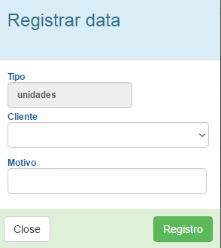
3. Pulse  para procesar los datos.
4. En la tabla generada pulse .



1. Con la acción anterior se habilita la entrada de las etiquetas, según el cliente asociado.

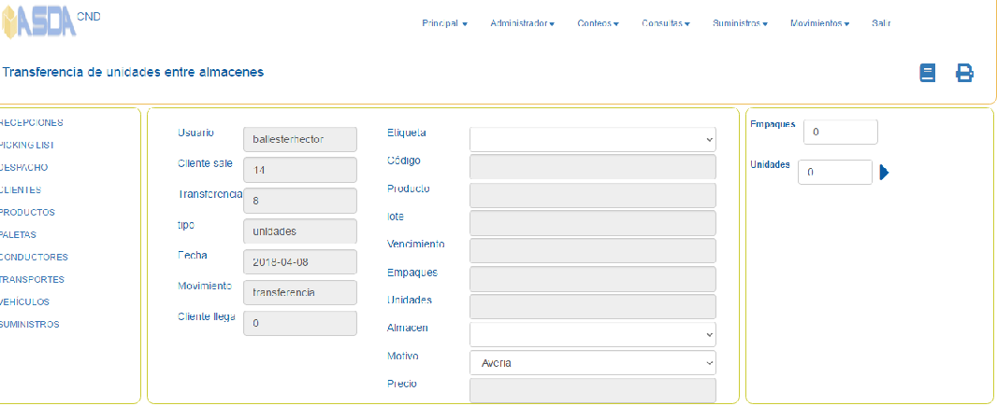

1. Seleccione la etiqueta de la cual transferirá las unidades y empaques.

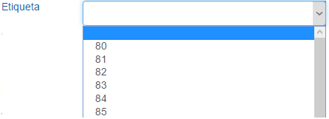

* 1. Al seleccionarla, se habilitará la información de la misma.

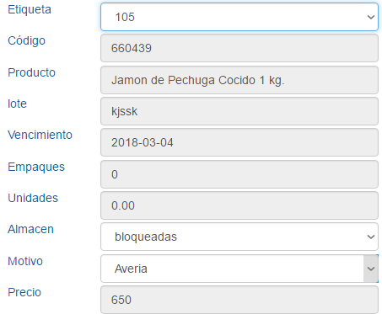

* 1. Indique el almacén al cual transferirá las unidades y/o empaques.



Si usted deja el almacén original de la etiqueta el proceso se ejecutará, procediendo según lo indicado al principio.

* 1. Indique el motivo para ejecutar la transferencia.



* 1. Indique los empaques y unidades a transferir.

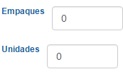

* 1. Pulse  para ejecutar el proceso.
  2. El proceso le indicará si fue ejecutado.
  3. Pulse  para Imprimir el reporte.

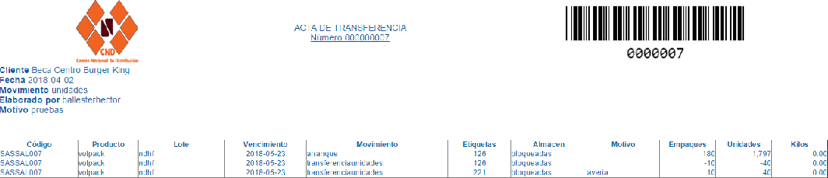

El reporte identifica los datos de:

La etiqueta original.

La etiqueta de despacho.

La etiqueta nueva.

* 1. Para imprimir pulse ctr+p

TRANSFERENCIAS ENTRE CLIENTES

1. Ingrese al módulo modificaciones/transferencias clientes.

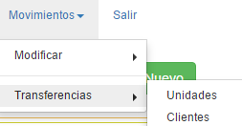

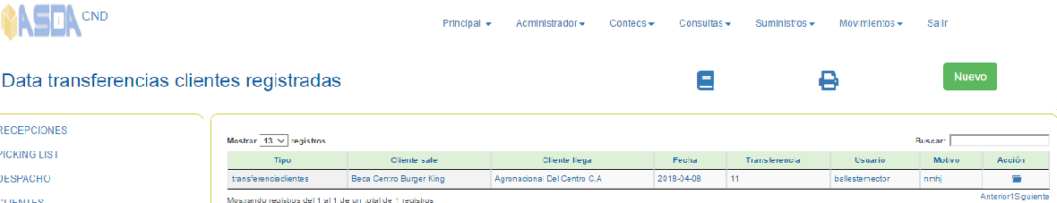

1. Pulse .
2. Complete los datos requeridos. 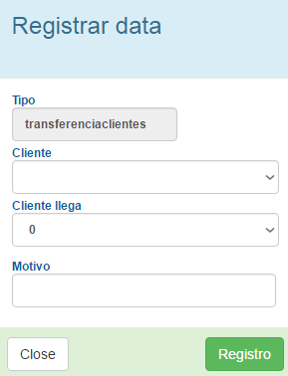
3. Pulse  para procesar los datos.
4. En la tabla generada pulse .



1. Con la acción anterior se habilita la entrada de las etiquetas, según el cliente asociado.

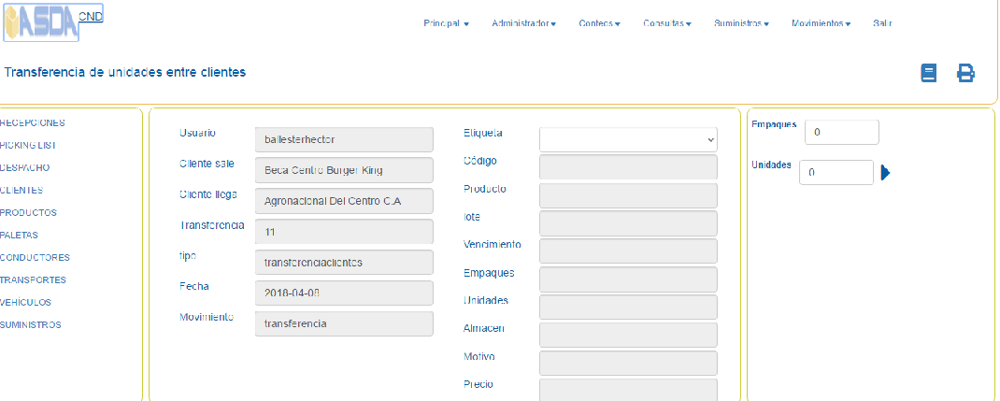

1. Seleccione la etiqueta de la cual transferirá las unidades y empaques.



* 1. Al seleccionarla, se habilitará la información de la misma.



* 1. Indique los empaques y unidades a transferir.



* 1. Pulse  para ejecutar el proceso.
  2. El proceso le indicará si fue ejecutado.
  3. Pulse  para Imprimir el reporte.

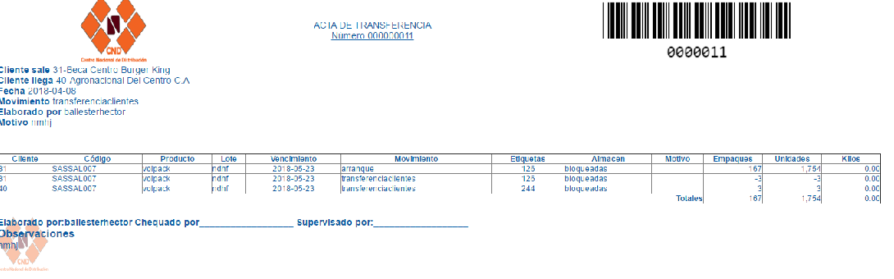

El reporte identifica los datos de:

Cliente que sale, cliente al cual le rebajan las unidades y/o empaques.

Cliente llega, cliente al cual le incrementan el inventario.

La etiqueta original.

La etiqueta de despacho.

La etiqueta nueva.

* 1. Para imprimir pulse ctrl+p.